RAPORT KOŃCOWY

z konsultacji społecznych

dotyczących miejscowego planu zagospodarowania przestrzennego miejscowości Sadki, gm. Sadki – rejon ul. Przemysłowej

Konsultacje społeczne realizowano w ramach projektu grantowego „Partycypacja w planowaniu”.

Projekt realizowany ze środków Unii Europejskiej w ramach Europejskiego Funduszu Społecznego. Program Wiedza Edukacja Rozwój 2014-2020. Oś II. Efektywne polityki publiczne dla rynku pracy, gospodarki i edukacji. Działanie 2.19 Usprawnienie procesów inwestycyjno-budowlanych i planowania przestrzennego.

Sadki, 6 grudnia 2019 r.

**SPIS TREŚCI:**

1. WSTĘP …………………………………...………………………………….….……. str. 2

2. CEL KONSULTACJI ………………………………………………………..………. str. 3

3. ZASADY I FORMY KONSULTACJI SPOŁECZNYCH …………………..….…… str. 4

4. PRZEBIEG POSZCZEGÓLNYCH ETAPÓW KONSULTACJI

4.1. DIAGNOZA ……………………………………………………………....…….. str. 5

4.2. INFORMOWANIE ……...…………………………………...……….………… str. 6

4.3. ZASIĘGANIE OPINII

4.3.1. Skrzynka e-mail [konsultacje@sadki.pl](mailto:konsultacje@sadki.pl) ...................................................... str. 8

4.3.2. Stały Punkt Konsultacyjny …………………………………....…………. str. 8

4.3.3. Badania ankietowe ……………………………….………..…….………. str. 9

4.3.4. Geoankieta ………………………………………….…….……….……. str. 11

4.3.5. Mobilny Punkt Konsultacyjny ………………………….….…….….….. str. 12

4.4. INFORMACJA ZWROTNA ………………...……………….….…….………. str. 14

5. WYNIKI …………………………………………………………..………………… str. 15

6. EWALUACJA ………………………….………………………..………………….. str. 22

1. WSTĘP

Niniejszy raport prezentuje przebieg i rezultaty kilkumiesięcznego procesu konsultacji społecznych prowadzonych w Gminie Sadki na podstawie umowy nr 4/2019/PwP (RO.132.78.2019.BP) zawartej w dniu 08.05.2019 r. z Fundacją Stabilo realizującą grantowy „Partycypacja w Planowaniu” realizowanego przez Fundację Stabilo i WiseEuropa- Fundację Warszawski Instytut Studiów Ekonomicznych i Europejskich współfinansowanego ze środków Europejskiego Funduszu Społecznego w ramach Działania 2.19 Programu Operacyjnego Wiedza i Edukacja Rozwój 2014 - 2020. Wynikiem raportu są nie tylko skonkretyzowane wnioski złożone do projektu miejscowego planu zagospodarowania przestrzennego miejscowości Sadki – rejon ulicy Przemysłowej, ale także nabyta wiedza i umiejętności związane z prowadzeniem dyskusji w procesie procedury planistycznej, zmierzająca do doprowadzenia do uchwalenia jak najlepszego i społecznie zaakceptowanego miejscowego planu zagospodarowania przestrzennego. Analizując ustawę z dnia 27 marca 2003 roku o planowaniu i zagospodarowaniu przestrzennym zauważono, że obligatoryjny proces upubliczniania projektu planu, tj. wyłożenie do publicznego wglądu wraz z dyskusją publiczną, jest umiejscowiony w procedurze zbyt późno, przez co jest mało elastyczny. Często takie podejście uniemożliwia wzięcie udziału wszystkim zainteresowanym stronom. Wiele do życzenia pozostawia także nieprzystępny język dokumentów planistycznych. Tymczasem dobrze przeprowadzone konsultacje społeczne umożliwiają lepsze poznanie oczekiwań i potrzeb lokalnej społeczności, a tym samym prowadzą do efektywnej pracy nad dokumentami planistycznymi i znacznie obniżają wystąpienie ryzyka późniejszych konfliktów. Pozwalają także na przełożenie języka specjalistycznego na taki, który umożliwia wspólne kształtowanie jakości danej przestrzeni oraz często pełnią funkcję informacyjną i edukacyjną.

W maju 2019 roku Gmina Sadki zgłosiła chęć udziału w projekcie „Partycypacja w Planowaniu” realizowanego przez Fundację Stabilo i WiseEuropa - Fundację Warszawski Instytut Studiów Ekonomicznych i Europejskich współfinansowanego ze środków Europejskiego Funduszu Społecznego w ramach Działania 2.19 Programu Operacyjnego Wiedza i Edukacja Rozwój 2014 - 2020. W procesie rekrutacji wzięło udział ponad 20 gmin z całej Polski, które prowadzą konsultacje społeczne dotyczące dwóch rodzajów dokumentów planistycznych: studium uwarunkowań i kierunków zagospodarowania przestrzennego lub miejscowych planów zagospodarowania przestrzennego. Wśród nich znalazła się Gmina Sadki.

W ramach ww. projektu gmina Sadki otrzymała grant w wysokości 21 363,00 zł oraz techniczne i merytoryczne wsparcie eksperckie na przeprowadzenie konsultacji społecznych dotyczących miejscowego planu zagospodarowania przestrzennego miejscowości Sadki – rejon ulicy Przemysłowej. Realizatorzy projektu towarzyszyli w planowaniu przebiegu konsultacji, w tym pomagali dobrać metody i narzędzia pomocne w ich prowadzeniu. Zapewnili doradztwo ekspertów z dziedziny planowania przestrzennego i partycypacji obywatelskiej na każdym etapie, a także możliwość spotkań i wymiany doświadczeń z innymi gminami. Dzięki wsparciu finansowemu w formie grantu można było zorganizować ciekawe formy spotkań z mieszkańcami z wykorzystaniem niestandardowych materiałów i zapewnieniem atrakcyjnej oprawy. W ramach projektu Gmina Sadki przeprowadziła konsultacje ze społecznością lokalną dotyczące miejscowego planu zagospodarowania przestrzennego miejscowości Sadki – rejon ulicy Przemysłowej. Teren objęty opracowaniem miejscowego planu stanowi obszar o powierzchni około 19,2 ha, są to grunty rolne, niezamieszkałe. Teren przyległy do projektowanego miejscowego planu zagospodarowania przestrzennego zamieszkuje ok. 100 mieszkańców.

Proces konsultacji społecznych realizowany był zgodnie z założeniami Indywidualnego Planu Konsultacji, opracowanego przez pięcioosobowy zespół, w składzie:

1. Beata Przywecka - koordynator projektu - inspektor ds. planowania przestrzennego i komunalnych zasobów mieszkaniowych,
2. Michalina Zygmunt - członek projektu - kierownik Referatu Inwestycji
3. Krystian Stępniewski - członek projektu - podinspektor ds. inwestycji
4. Szymon Pater - członek projektu - informatyk
5. Kacper Loręcki - członek projektu - pomoc administracyjna.

2. CEL KONSULTACJI SPOŁECZNYCH

Celem przeprowadzenia konsultacji społecznych było aktywne włączenie zainteresowanych osób w proces planistyczny i wspólne wypracowanie akceptowanych społecznie wytycznych do projektu planu. Ponadto, celem konsultacji było:

* zwiększenie świadomości mieszkańców w zakresie procesu planistycznego, a także przekazanie możliwie w jak najprzystępniejszej formie zasad i procedur dotyczących sporządzania miejscowego planu zagospodarowania przestrzennego,
* ograniczenie potencjalnych konfliktów społecznych,
* skrócenie procedury uchwalania planu poprzez wypracowanie kompromisów i wspólnych rozwiązań w kwestiach problematycznych mieszkańców miejscowości Sadki za pomocą wybranych metod konsultacji,
* umacnianie roli społeczności lokalnych poprzez jej aktywne zaangażowanie w procesy zarządzania Gminą.

Założono, iż ww. cele zostaną zrealizowane poprzez: poznanie i zebranie opinii interesariuszy na temat zagospodarowania terenu, poinformowanie o uwarunkowaniach planistycznych wynikających z obowiązującego miejscowego planu zagospodarowania przestrzennego.

3. FORMA I ZASADY KONSULTACJI SPOŁECZNYCH

W okresie od 29 września 2019 r. do 29 listopada 2019 r. gmina Sadki realizowała I etap konsultacji społecznych dot. miejscowego planu zagospodarowania przestrzennego miejscowości Sadki – rejon ulicy Przemysłowej w ramach projektu grantowego „Partycypacja w planowaniu”. Projekt realizowany ze środków Unii Europejskiej w ramach Europejskiego Funduszu Społecznego. Program Wiedza Edukacja Rozwój 2014- 2020. Oś II. Efektywne polityki publiczne dla rynku pracy, gospodarki i edukacji. Działanie 2.19 Usprawnienie procesów inwestycyjno-budowlanych i planowania przestrzennego.

Przebieg procesu konsultacji społecznych określała uchwała nr XI/34/2019 Rady Gminy Sadki z dnia 29 sierpnia 2019 r. w sprawie przeprowadzenia I etapu konsultacji społecznych dotyczących miejscowego planu zagospodarowania przestrzennego miejscowości Sadki, gm. Sadki – rejon ulicy Przemysłowej. Zgodnie z ww. uchwałą konsultacje odbyły się w okresie od 29 września 2019 r. do 29 listopada 2019 r. w formie:

* elektronicznego złożenia propozycji, wniosków za pomocą skrzynki [konsultacje@sadki.pl](mailto:konsultacje@sadki.pl), założonej na potrzeby konsultacji społecznych w celu komunikacji z interesariuszami;
* badania ankietowego, przeprowadzonego w formie tradycyjnej (papierowej). Ankiety rozdawane były w Urzędzie Gminy w stałym punkcie konsultacyjnym, w mobilnym punkcie konsultacyjnym oraz jednostkach organizacyjnych gminy;
* badania ankietowego, przeprowadzonego w formie elektronicznej, geoankiety przygotowanej w ramach narzędzia IT. Formularz ankietowy opublikowany został na tablicy ogłoszeń, stronie internetowej Urzędu Gminy oraz w Biuletynie Informacji Publicznej;
* imiennego wyrażania opinii, złożenia wniosków, propozycji dotyczących projektowanego miejscowego planu zagospodarowania przestrzennego w stałym punkcie konsultacyjnym utworzonym w budynku Urzędu Gminy w Sadkach, czynnym w okresie konsultacji społecznych od poniedziałku do piątku w godzinach od 9.00 do 14.00;
* imiennego składania propozycji, wniosków, wypełniania ankiet w mobilnym punkcie konsultacyjnym w dniu 29 września 2019 roku na boisku sportowym w miejscowości Sadki.

1. PRZEBIEG POSZCZEGÓLNYCH ETAPÓW KONSULTACJI

4.1. DIAGNOZA

W ramach konsultacji społecznych dotyczących miejscowego planu zagospodarowania przestrzennego miejscowości Sadki – rejon ulicy Przemysłowej zrealizowano etap nr 1 konsultacji zgodnie z IPK, tj. DIAGNOZĘ.

W ramach niniejszego działania:

1. Utworzono mapę interesariuszy.
2. W dniu 29 sierpnia 2019 roku pięcioosobowy zespół, w składzie: Beata Przywecka, Michalina Zygmunt, Krystian Stępniewski, Szymon Pater oraz Kacper Loręcki dokonał analizy danych zastanych, tj.:

* uchwały nr VII/36/2015 Rady Gminy Sadki z dnia 23 kwietnia 2015 r. w sprawie przystąpienia do sporządzenia miejscowego planu zagospodarowania przestrzennego miejscowości Sadki, gmina Sadki - rejon ulicy Przemysłowej,
* poglądowej mapy terenu. Na projektowanym terenie występują tereny użytkowane rolniczo,
* studium - uchwała nr X/56/2015 Rady Gminy Sadki z dnia 3 września 2015 roku w sprawie uchwalenia zmiany Studium uwarunkowań i kierunków zagospodarowania przestrzennego Gminy Sadki. W wyniku dokonanej analizy Studium uwarunkowań i kierunków zagospodarowania przestrzennego gminy Sadki należy uznać, że analizowany dokument planistyczny wymagać będzie, w sytuacji ewentualnej zmiany, dostosowania do treści i wymogów obecnie obowiązującej ustawy o planowaniu i zagospodarowaniu przestrzennym. Ze względu na brak wniosków o zmianę Studium, przeznaczenia terenów określone w obowiązującym Studium są zgodne z zapotrzebowaniem mieszkańców i inwestorów. Plan miejscowy nie będzie naruszać ustaleń studium uwarunkowań i kierunków zagospodarowania przestrzennego gminy Sadki uchwalonej uchwałą nr X/56/2015 Rady Gminy Sadki z dnia 03 września 2015 r.,
* rejestru wydanych decyzji o warunkach zabudowy i decyzji o lokalizacji inwestycji celu publicznego. Na terenie objętym projektowanym miejscowym planie zagospodarowania przestrzennego nie wydano decyzji o warunkach zabudowy oraz decyzji o lokalizacji inwestycji celu publicznego. Spowodowane to jest tym iż na przedmiotowym terenie występują głównie chronione grunty rolne klasy III.
* rejestru zabytków. Po analizie ustalono, iż na terenie objętym projektowanym miejscowym planie zagospodarowania przestrzennego nie występują obiekty wpisane do gminnej ewidencji zabytków (zarządzenie nr 70/W/15 Wójta Gminy Sadki z dnia 22 lipca 2015 roku w sprawie prowadzenia Gminnej Ewidencji Zabytków Gminy Sadki),
* uchwały nr XXIII/46/2016 Rady Gminy Sadki z dnia 31 sierpnia 2016 r. w sprawie określenia zasad i trybu przeprowadzania konsultacji społecznych z mieszkańcami gminy Sadki, na podstawie której przygotowano i uchwalono uchwałę nr XI/34/2019 Rady Gminy Sadki w sprawie przystąpienia do sporządzenia miejscowego planu zagospodarowania przestrzennego miejscowości Sadki, gmina Sadki - rejon ulicy Przemysłowej.

1. Przygotowano uchwałę w sprawie przeprowadzenia konsultacji zgodnie zuchwałą nr XXIII/46/2016 Rady Gminy Sadki z dnia 31 sierpnia 2016 r. w sprawie określenia zasad i trybu przeprowadzania konsultacji społecznych z mieszkańcami gminy Sadki.
2. INFORMOWANIE

W ramach konsultacji społecznych dotyczących projektu miejscowego planu zagospodarowania przestrzennego miejscowości Sadki, gmina Sadki - rejon ulicy Przemysłowej zrealizowano etap nr 2 konsultacji, zgodnie z IPK, tj. INFORMOWANIE.

W ramach niniejszego działania:

1. Poinformowano interesariuszy o konsultacjach społecznych poprzez wywieszenie plakatów i ulotek na słupach ogłoszeniowych i tablicach ogłoszeń w miejscowości Sadki. Wydrukowano 20 sztuk plakatów w formacie A3 oraz 100 sztuk ulotek w formacie A5.
2. Poinformowano interesariuszy o przystąpieniu do procesu konsultacji społecznych poprzez lokalne media tj.:

* na stronie sadki.pl oraz portalu Facebook umieszczono post o konsultacjach,
* plakaty wywieszone zostały na słupach i tablicach ogłoszeniowych,

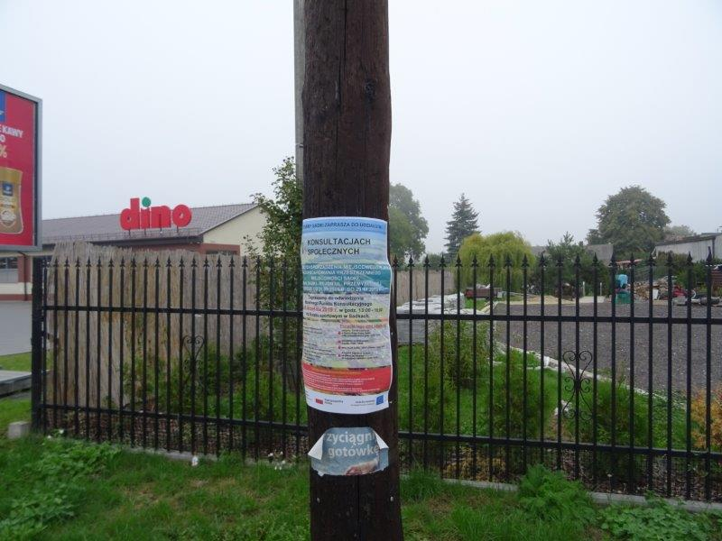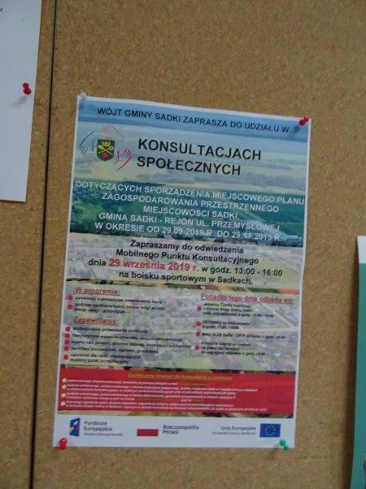

* w lokalnym radiu NAKŁO poinformowano o odbywających się konsultacjach,
* 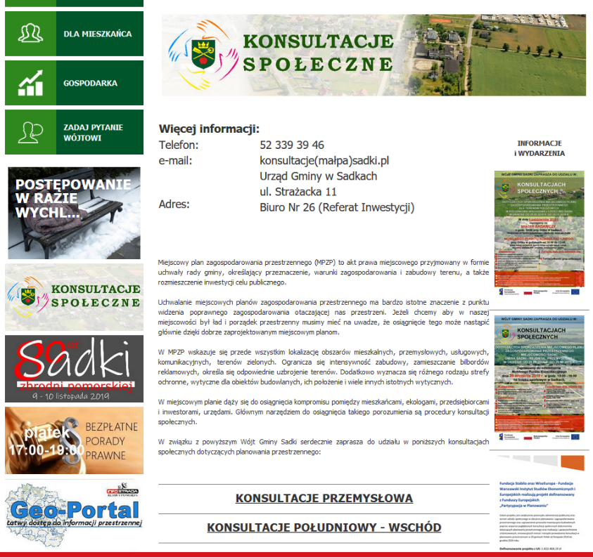w gazecie regionalnej POWIAT w dniu 25 września 2019 r. ukazał się artykuł – plakat informujący o konsultacjach.

Ponadto na stronie [www.sadki.pl](http://www.sadki.pl/) utworzono oddzielną zakładkę KONSULTACJE SPOŁECZNE, w której na bieżąco umieszczane są informacje o aktualnych wydarzeniach związanych z konsultacjami. Opracowano logo konsultacji społecznych gminy Sadki.

3) Właściciele terenów objętych uchwałą o przystąpieniu do miejscowego planu zagospodarowania przestrzennego miejscowości Sadki – rejon ulicy Przemysłowej poinformowani zostali o konsultacjach za pośrednictwem listów dedykowanych.

**4.3. ZASIĘGANIE OPINII**

**4.3.1. SKRZYNKA E-MAIL**

W ramach niniejszego działania podczas konsultacji społecznych założono skrzynkę e-mail [konsultacje@sadki.pl](mailto:konsultacje@sadki.pl) w celu komunikacji z interesariuszami. Otrzymano 10 wiadomości e-mail.

**4.3.2. STAŁY PUNKT KONSULTACYJNY**

W ramach niniejszego działania podczas konsultacji społecznych utworzono stały punkt konsultacyjny na parterze w budynku Centrum Administracyjno – Kulturalnym w Sadkach. Otwarcie punktu poprzedzone było akcją informacyjną, tj. artykuł w lokalnej prasie, na stronie internetowej sadki.pl, portalu społecznościowym facebook, w lokalnym radiu oraz poprzez wywieszenie plakatów i roznoszenie ulotek.

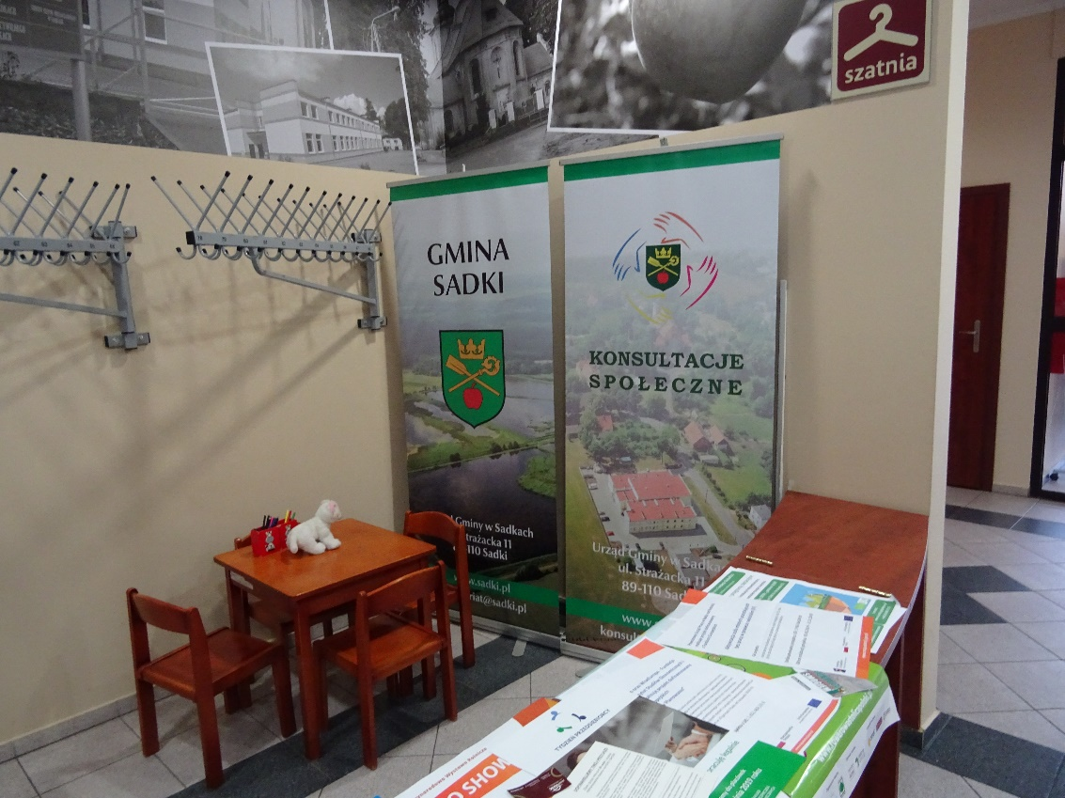

Punkt z łatwym dostępem dla osób z niepełnosprawnościami jak i osób starszych, czy rodziców z dziećmi. Interesariusze w każdej chwili mogli przyjść zapoznać się z procesem konsultacji oraz złożyć wnioski do miejscowego planu zagospodarowania przestrzennego. W ramach pozyskanego grantu, w celu wyrównywania szans płci utworzono kącik dla dzieci, tak aby rodzicom zapewnić aktywny udział w konsultacjach. Zakupione zostały m. in. stolik dziecięcy, krzesełka, regał, zestawy do malowania, gry dla dzieci. Fototapeta oraz rollup z logo konsultacji ułatwił identyfikację punktu. Osoby zainteresowane tematem konsultacji zapraszane były do kącika kawowego. W celu obsługi oprogramowania GIS, narzędzia IT zapewniono laptop, na którym wskazywano zainteresowanym ich działkę oraz obszar objęty miejscowym planem zagospodarowania przestrzennego. Zespół konsultacyjny zapewnił pomoc seniorom w udziale w konsultacjach poprzez pomoc w wypełnianiu ankiety czy formularza. W stałym punkcie konsultacyjnym na tablicy magnetycznej zapisywano wnioski, prezentowano mapę terenu objętego opracowywanym planem w formacie A0 w skali 1:1000 z możliwością nanoszenia wniosków.

Stały Punkt Konsultacyjny odwiedziło łącznie 32 osoby. Osoby odwiedzające stały punkt konsultacyjny otrzymywały materiały promocyjne, tj. długopisy, balony, breloki z logo konsultacji. W stałym punkcie konsultacyjnym wypełniono 15 geoankiet, 5 ankiet, 10 formularzy (wniosków) oraz naniesiono na mapy 2 wnioski. Wyniki złożonych ankiet, wniosków przedstawiono w punkcie WYNIKI niniejszego raportu.

4.3.3. BADANIE ANKIETOWE

W ramach niniejszego działania podczas konsultacji społecznych przeprowadzono badanie ankietowe w formie tradycyjnej (papierowej), co pozwoliło na dotarcie do interesariuszy (głównie osób starszych oraz nie korzystających z Internetu).

Ankiety i formularze rozdawane były w Urzędzie Gminy w Sadkach w stałym punkcie konsultacyjnym, podczas imprezy plenerowej w Mobilnym Punkcie Konsultacyjnym oraz udostępniona na stronie [www.sadki.pl](http://www.sadki.pl/).

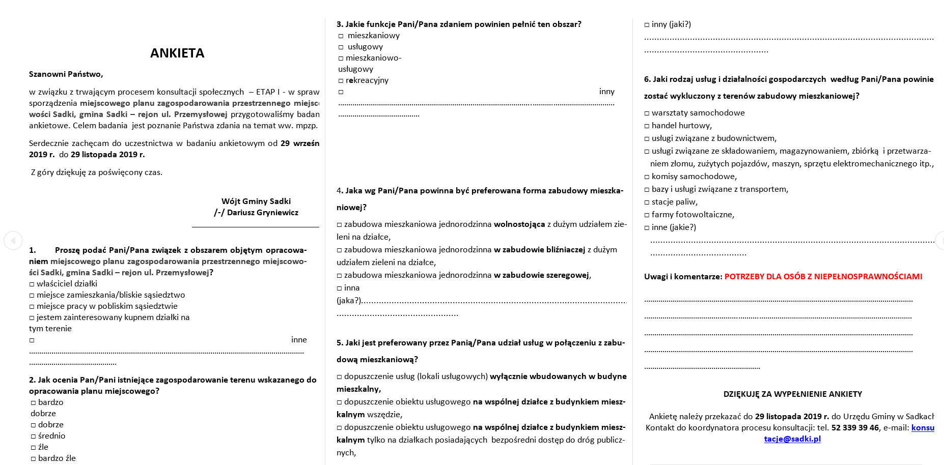

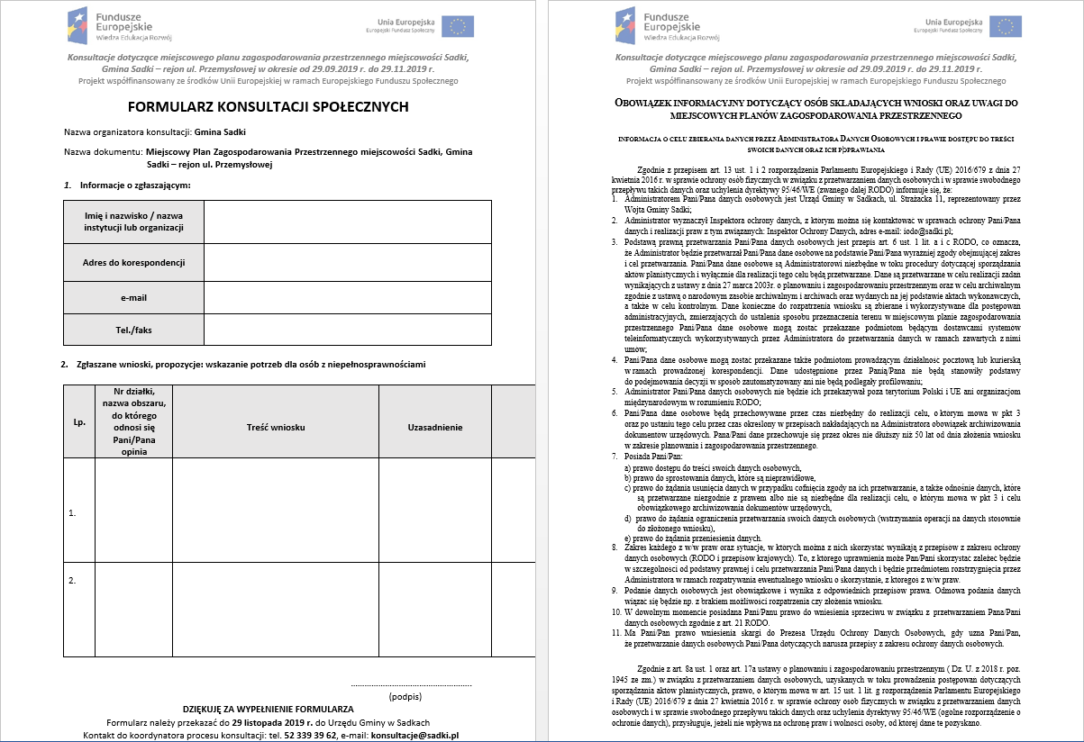

Wydrukowano ponad 50 sztuk ankiet, z czego 40 ankiet zostało wypełnionych podczas konsultacji. Wyniki złożonych ankiet, formularzy przedstawiono w punkcie WYNIKI niniejszego raportu.

4.3.4. GEOANKIETA

W ramach niniejszego działania podczas konsultacji społecznych przygotowano narzędzie IT [www.kmap.pl](http://www.kmap.pl/), za pomocą którego można było wypełnić geoankietę, złożyć wnioski. Informacja o możliwości wypełnienia geonkiety zamieszczona została na stronie internetowej gminy [www.sadki.pl](http://www.sadki.pl/). plakatach, ulotkach, listach dedykowanych. Interesariusze wypełniali geoankietę za pomocą narzędzia IT w stałym punkcie konsultacyjnym z dostępem do laptopa, gdzie zespół konsultacyjny udzielał pomocy w wypełnianiu ankiety.

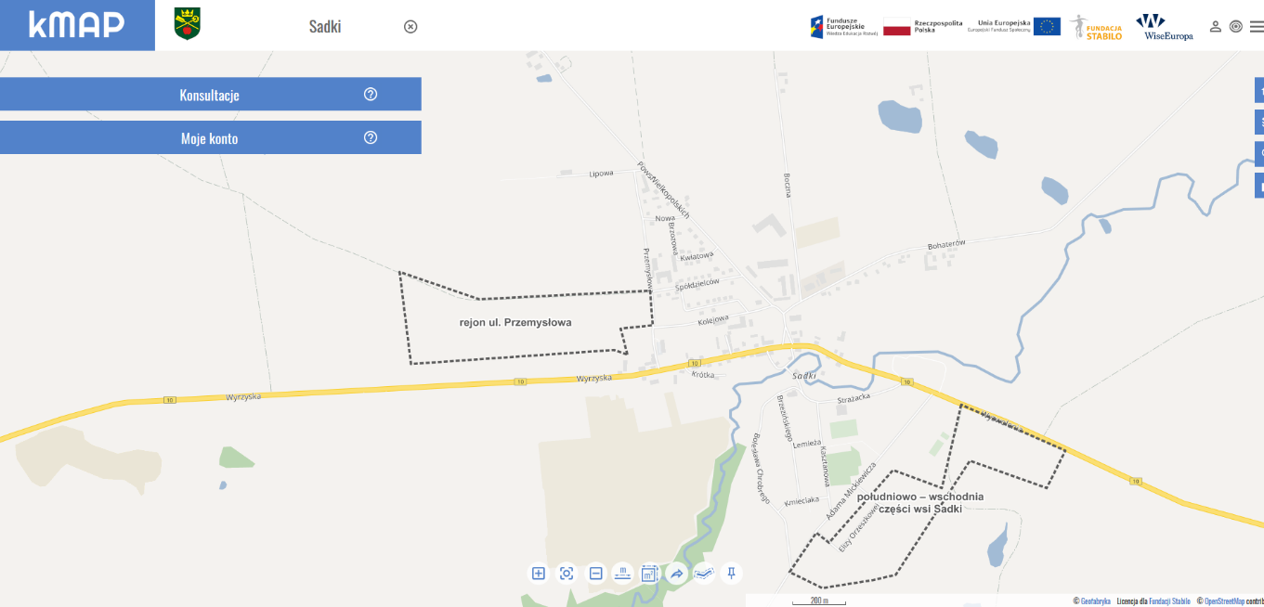

Podczas konsultacji wypełniono 15 geoankiet. Wyniki złożonych geoankiet przedstawiono w punkcie WYNIKI niniejszego raportu.

**4.3.5. MOBILNY PUNKT KONSULTACYJNY**

W ramach niniejszego działania w dniu 29 września 2019 r. na boisku sportowym w Sadkach utworzono Mobilny Punkt Konsultacyjny. Mieszkańcy mieli okazję zapoznać się z zasadami konsultacji społecznych. Mobilny Punkt Konsultacyjny odwiedziło 45 osób.

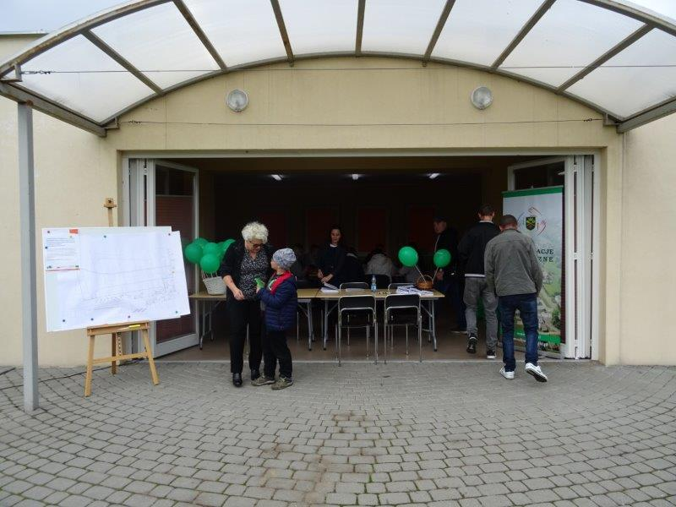Każdy uczestnik mógł wypełnić na miejscu ankietę i formularz, bądź wypełnione w terminie późniejszym przekazać do urzędu gminy. Przygotowano namiot, który opisany był nazwą GMINA SADKI oraz dodatkowo postawiono rollup, umożliwiając szybką identyfikację punktu konsultacyjnego.

Wyłożone były mapy z projektem miejscowego planu zagospodarowania przestrzennego.

W trakcie konsultacji zapewniona została opieka animatora nad dziećmi, utworzono kącik zabaw dla dzieci, zakupiono gry planszowe.

Dzięki pozyskanemu grantowi dla aktywnych uczestników konsultacji zapewniono catering oraz gadżety z logo konsultacji społecznych (balony, długopisy, odblaski, breloki, cukierki).

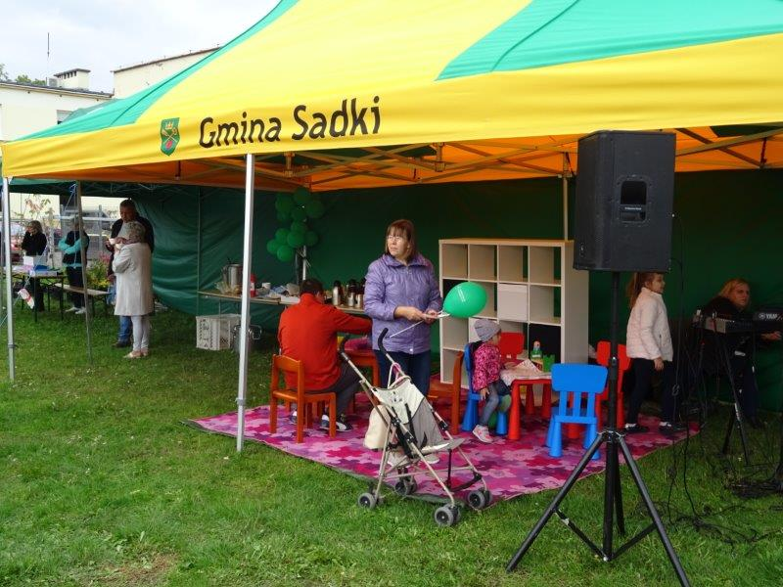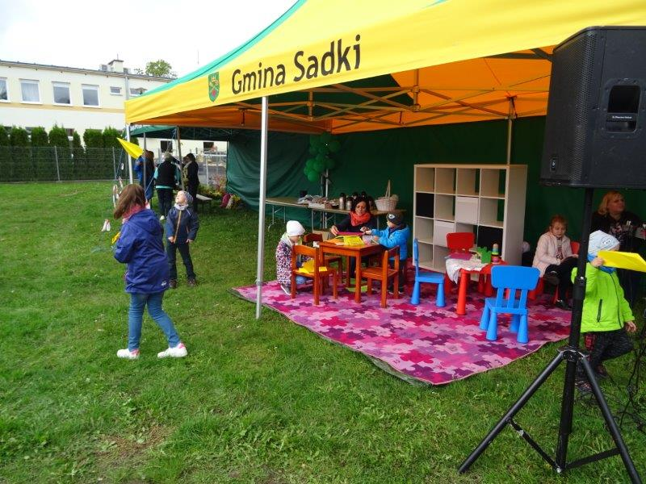

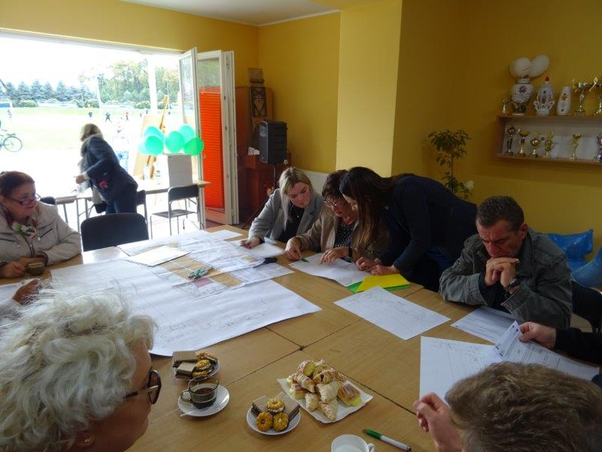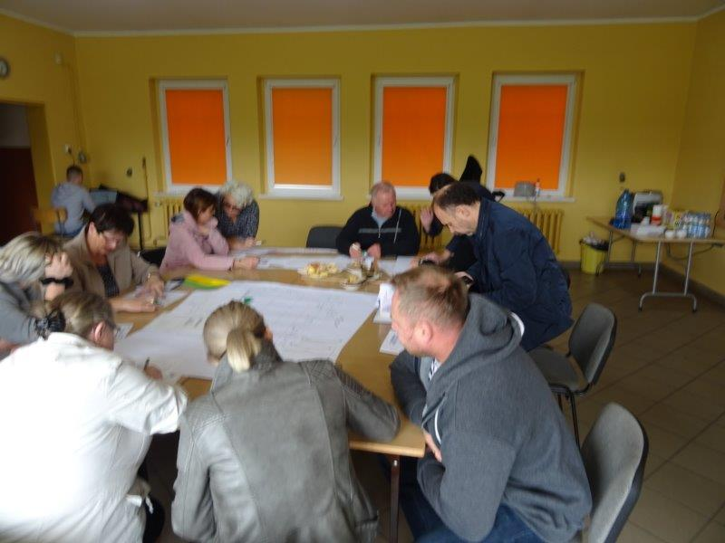

Uczestnicy konsultacji społecznych w tym dniu wypełnili 35 ankiet, 12 formularzy (wniosków), nanieśli 8 wniosków na mapy.

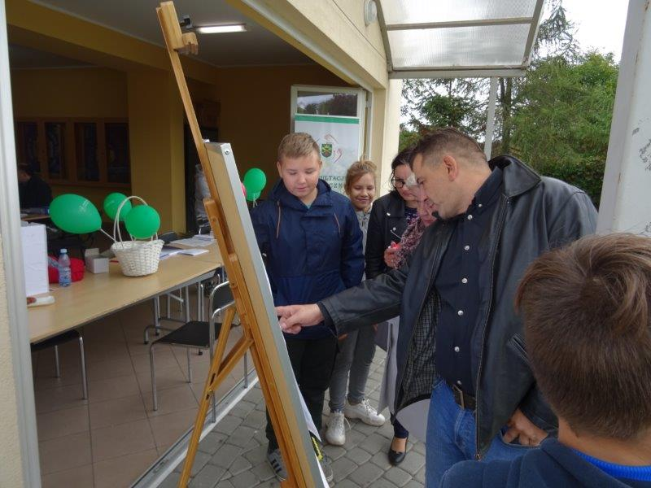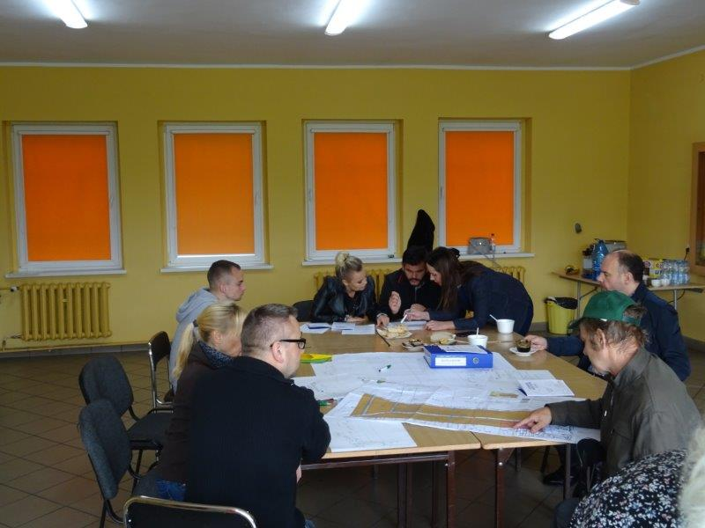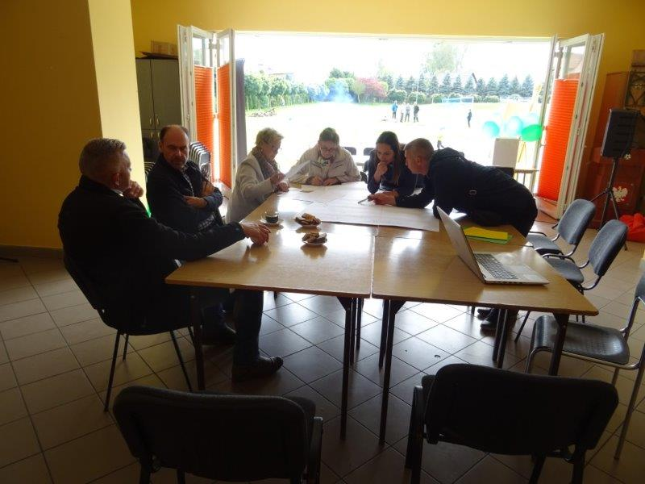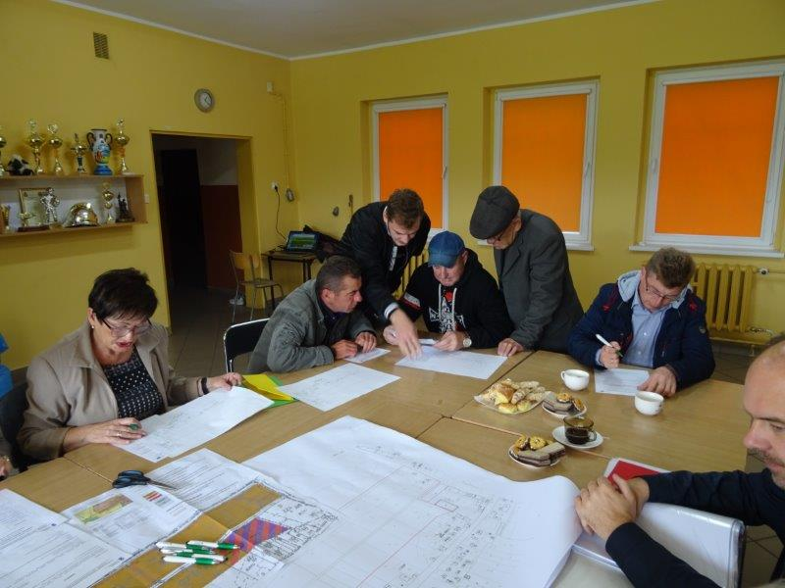

Mieszkańcy z dużym zaangażowaniem brali udział w rozmowach, a także chętnie wypełniali ankiety dotyczące konsultowanego terenu. Na podstawie zebranych odpowiedzi, propozycji i potrzeb wyklarował się kierunek projektu miejscowego planu zagospodarowania przestrzennego, który otwiera jednocześnie dyskusję o szczegółowych zapisach sporządzanego planu.

**4.4. INFORMACJA ZWROTNA**

W ramach konsultacji społecznych dotyczących miejscowego planu zagospodarowania przestrzennego miejscowości Sadki, gm. Sadki – rejon ulicy Przemysłowej zrealizowano etap nr 4 konsultacji, zgodnie z IPK, tj. INFORMACJA ZWROTNA.

W ramach niniejszego działania:

1) Zespół konsultacyjny wraz z ekspertem zewnętrznym – głównym projektantem dokonali klasyfikacji wniosków. W tym celu spotkali się w dniu 6 grudnia 2019 r., gdzie sporządzono niniejszy raport końcowy.

2) Na stronie internetowej gminy [www.sadki.pl](http://www.sadki.pl/) ukaże się artykuł o raporcie. Informacja o wytworzonym raporcie oraz o miejscu jego udostępnienia wywieszona zostanie na tablicach ogłoszeń, słupach oraz portalu społecznościowym facebook.

1. WYNIKI KONSULTACJI

Do miejscowego planu zagospodarowania przestrzennego miejscowości Sadki, gm. Sadki – rejon ulicy Przemysłowej łącznie złożono: 10 wiadomości e- mail, 40 ankiet, 15 geoankiet, 22 formularzy, 10 wniosków naniesionych na wydrukowane mapy.

Ankieta (wersja papierowa oraz geoankieta) składała się z 6 pytań. Poniżeń przedstawiono wyniki ankiet:

|  |  |  |
| --- | --- | --- |
| **Nr pytania** | **PYTANIE** | **LICZBA OSÓB, KTÓRA ZAZNACZYŁA DANĄ ODPOWIEDŹ** |
| **1** | Proszę podać Pani/Pana związek z obszarem objętym opracowaniem miejscowego planu zagospodarowania przestrzennego miejscowości Sadki, gm. Sadki – rejon ulicy Przemysłowej? |
| a | właściciel działki | 15 |
| b | miejsce zamieszkania/bliskie sąsiedztwo | 26 |
| c | Miejsce pracy w pobliskim sąsiedztwie | 4 |
| d | Jestem zainteresowany kupnem działki na tym terenie | 9 |
| e | Inne | 1 |

koko

|  |  |  |
| --- | --- | --- |
| **NR PYTANIA** | **PYTANIE** | **LICZBA OSÓB, KTÓRA ZAZNACZYŁA DANĄ ODPOWIEDŹ** |
| **2** | Jak ocenia Pan/Pani istniejące zagospodarowanie terenu wskazanego wskazanego do opracowania planu miejscowego? |
| a | bardzo dobrze | 10 |
| b | dobrze | 7 |
| c | średnio | 19 |
| d | źle | 19 |
| e | bardzo źle | 0 |

|  |  |  |
| --- | --- | --- |
| **NR PYTANIA** | **PYTANIE** | **LICZBA OSÓB, KTÓRA ZAZNACZYŁA DANĄ ODPOWIEDŹ** |
| **3** | Jakie funkcje Pani/Pana zdaniem powinien pełnić ten obszar? |
| a | Mieszkaniowy | 19 |
| b | Usługowy | 6 |
| c | mieszkaniowo - usługowy | 26 |
| d | Rekreacyjny | 3 |
| e | Inny | 3 produkcja |

|  |  |  |
| --- | --- | --- |
| **NR PYTANIA** | **PYTANIE** | **LICZBA OSÓB, KTÓRA ZAZNACZYŁA DANĄ ODPOWIEDŹ** |
| **4** | Jaka wg Pani/Pana powinna być preferowana forma zabudowy mieszkaniowej? |
| a | Zabudowa mieszkaniowa jednorodzinna wolnostojąca z dużym udziałem zieleni na działce | 37 |
| b | Zabudowa mieszkaniowa jednorodzinna w zabudowie bliźniaczej z dużym udziałem zieleni na działce | 9 |
| c | Zabudowa mieszkaniowa jednorodzinna w zabudowie szeregowej | 3 |
| d | Inna/ (jaka)? | 2 |

|  |  |  |
| --- | --- | --- |
| **NR PYTANIA** | **PYTANIE** | **LICZBA OSÓB, KTÓRA ZAZNACZYŁA DANĄ ODPOWIEDŹ** |
| **5** | Jaki jest preferowany prze Panią/Pana udział usług w połączeniu z zabudową mieszkaniową ? |
| a | Dopuszczenie usług (lokali usługowych) wyłącznie wbudowanych w budynek mieszkalny | 11 |
| b | Dopuszczenie obiektu usługowego na wspólnej działce z budynkiem mieszkalnym wszędzie | 15 |
| c | Dopuszczenie obiektu usługowego na wspólnej działce z budynkiem mieszkalnym tylko tylko na działkach posiadających bezpośredni dostęp do drogi publicznej | 6 |
| d | Inny/jaki? | 2 |

|  |  |  |
| --- | --- | --- |
| **NR PYTANIA** | **PYTANIE** | **LICZBA OSÓB, KTÓRA ZAZNACZYŁA DANĄ ODPOWIEDŹ** |
| **6** | Jaki rodzaj usług i działalności gospodarczej według Pani/Pana powinien zostać wykluczony z terenów zabudowy mieszkaniowej? |
| a | Warsztaty samochodowe | 14 |
| b | Handel hurtowy | 15 |
| c | Usługi związane z budownictwem | 6 |
| d | Usługi związane ze składowaniem, magazynowaniem, zbiórką i przetwarzaniem złomu, zużytych pojazdów, maszyn, sprzętu elektromechanicznego itp | 30 |
| e | Komisy samochodowe | 19 |
| f | Bazy i usługi związane z transportem | 19 |
| g | Stacje paliw | 39 |
| h | Farmy fotowoltaiczne | 17 |
| i | Inne | 1 |

W uwagach, komentarzach, miejscu na wpisanie potrzeb dla osób z niepełnosprawnościami nie wskazano żadnych odpowiedzi.

Największa liczba ankiet została wypełniona przez osoby, które mieszkają w bliskim sąsiedztwie (26 osób), następnie przez właścicieli działek terenu objętego opracowywanym mpzp (15 osób). Odpowiedzi udzielili również osoby, które zainteresowane są kupnem działek na danym terenie oraz mające miejsce pracy w pobliskim terenie. Największa liczba osób istniejące zagospodarowanie terenu wskazanego do opracowania planu miejscowego określa jako średnie i złe. Zdecydowana większość osób wypełniających ankiety zaznaczyła, że obszar objęty mpzp powinien pełnić funkcję mieszkaniowo – usługową, następnie mieszkaniową. Według ankieterów preferowana forma zabudowy mieszkaniowej to zabudowa mieszkaniowa jednorodzinna wolnostojąca z dużym udziałem zieleni na działce. Preferowany udział usług w połączeniu z zabudową mieszkaniową według ankieterów to dopuszczenie obiektu usługowego na wspólnej działce z budynkiem mieszkalnym wszędzie (15 osób), dopuszczenie usług wyłącznie wbudowanych w budynek mieszkalny (11 osób) oraz dopuszczenie obiektu usługowego na wspólnej działce z budynkiem mieszkalnym tylko na działkach posiadających bezpośredni dostęp do drogi publicznej. (6 osób). Napytanie Jaki rodzaj działalności gospodarczej powinien zostać wykluczony z terenów zabudowy mieszkaniowej ankieterzy większością głosów zaznaczyli, że wykluczone powinny zostać: warsztaty samochodowe oraz usługi związane ze składowaniem, magazynowaniem, zbiórką I przetwarzaniem złomu, zużytych pojazdów, maszyn, sprzętu elektromechanicznego itp.

Wypełnione formularze konsultacji społecznych zawierają wnioski do miejscowego planu zagospodarowania przestrzennego oraz informacje o zgłaszającym, tj. imię, nazwisko/nazwa instytucji lub organizacji, adres do korespondencji, e-mail oraz tel./faks. Złożono 22 formularzy. Ponadto interesariusze nanosili wnioski na wydrukowanych mapach terenu mpzp.

Zgłoszone wnioski to:

* dopuszczenie zabudowy mieszkaniowej jednorodzinnej (na działkach o nr ewid. 288, 291, 294/1, 294/2, 313/2, 314, 317, 318, 450/1, obręb Sadki),
* dopuszczenie zabudowy mieszkaniowo – usługowej ( na działkach o nr ewid. 290, 311, 320/2, obręb Sadki),
* stworzenie terenu rekreacyjnego (działka o nr ewid. 450/1, obręb Sadki),
* możliwość dopuszczenia zabudowy usługowo – handlowej ( na działce o nr ewid. 294/1, obręb Sadki).

Wyniki konsultacji będą, w miarę możliwości prawnych, wykorzystane w projekcie miejscowego planu zagospodarowania przestrzennego miejscowości Sadki, gm. Sadki – rejon ulicy Przemysłowej.

1. **EWALUACJA**

W ramach konsultacji społecznych dotyczących miejscowego planu zagospodarowania przestrzennego miejscowości Sadki, gm. Sadki – rejon ulicy Przemysłowej zrealizowano etap nr 5 konsultacji, zgodnie z IPK, tj. EWALUACJA.

W ramach niniejszego działania zespół konsultacyjny przeanalizował działania projektowe, podsumował cały proces konsultacji.

Większość uczestników konsultacji społecznych po raz pierwszy mogło tak aktywnie wyrazić swoje potrzeby i wnioski do miejscowego planu zagospodarowania przestrzennego. W konsultacje zaangażowani byli nie tylko właściciele działek objętych miejscowym planem zagospodarowania przestrzennego, w których interesie jest uchwalenie planu miejscowego, ale i właściciele sąsiednich terenów.

Konsultacje społeczne pozwoliły na edukację mieszkańców w zakresie planowania przestrzennego oraz zachęciły do czynnego udziału w tworzeniu miejscowego planu zagospodarowania terenu. Są wyrazem poparcia mieszkańców dla proponowanej wizji rozwoju gminy i jednocześnie otwierają dyskusję dla szczegółowych zapisów sporządzanego planu miejscowego dla konsultowanego terenu.